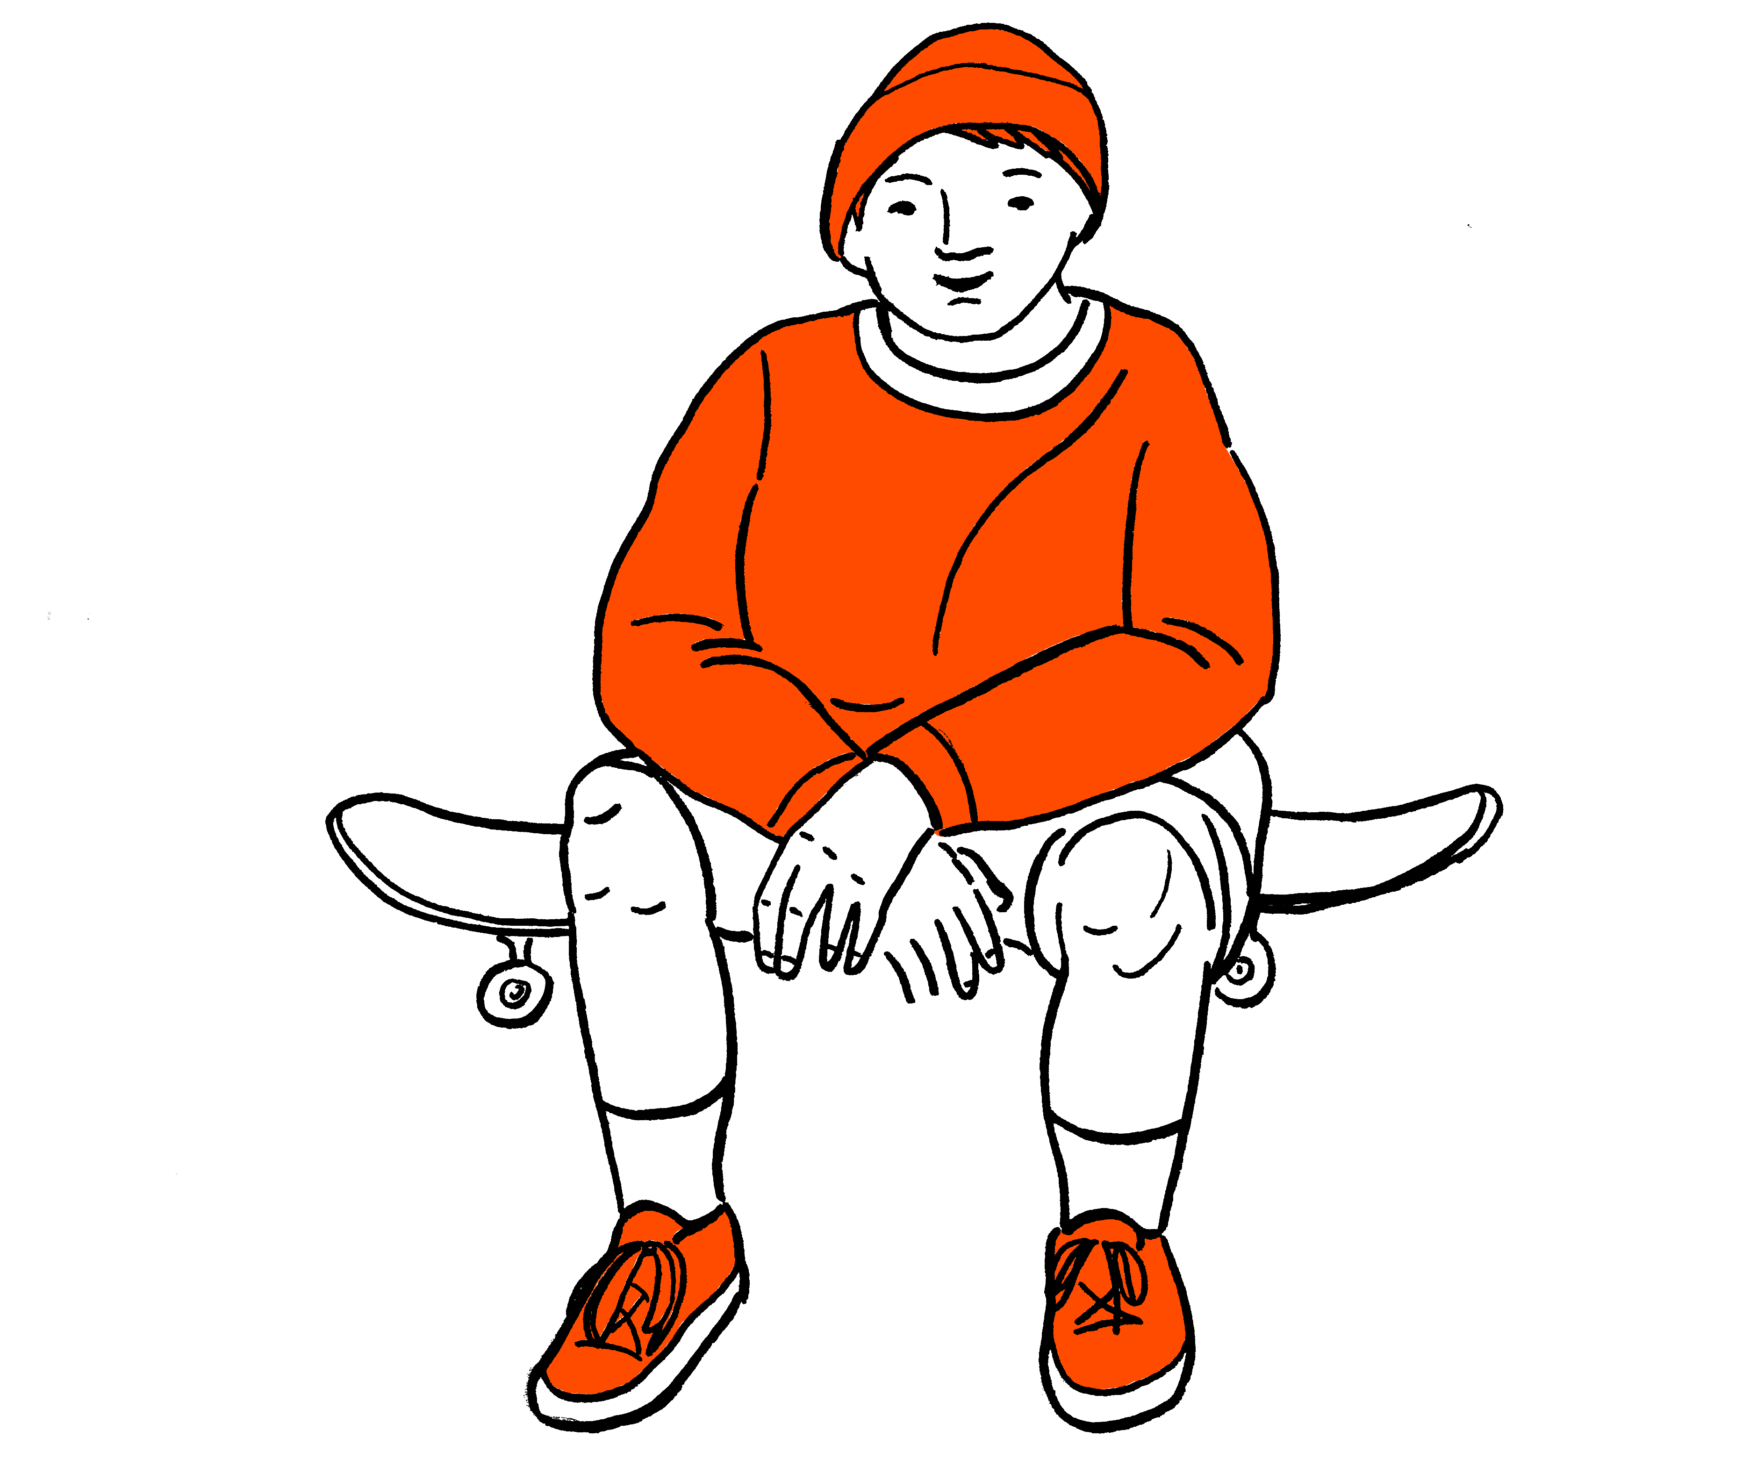
Vyhlašuje výběrové řízení na obsazení pozice
Sociální pracovník týmu duševního zdraví pro děti a mládež

🔍 Kdo jsme
Tým duševního zdraví je bezpečný prostor pro děti a dospívající, kteří zažívají náročné životní situace, mají potíže v chování, vztazích nebo v duševním zdraví. Nabízíme jim individuální přístup či skupinovou podporu, terapeutické aktivity a prostor pro stabilizaci a rozvoj.
🧭 Koho hledáme
Hledáme nového kolegu nebo kolegyni na pozici sociální pracovník. Sociální pracovník zajišťuje včasnou pomoc a péči pro děti a mladistvé v jejich náročné životní situaci. Podporuje děti a mladistvé s duševním onemocněním při zotavení a postupném zvyšování kvality života. Jeho činnost zahrnuje poradenství, tvorbu individuálních plánů, přímou podporu a metodickou pomoc dětem i rodičům. Spolupracuje s dalšími partnery a institucemi. Podílí se na prevenci a vytváření podpůrných opatření ve školách i mimo ně. Hledáme týmového hráče, který se bude aktivně podílet na rozvoji služby.
✅ Co je podmínkou
- dokončené vysokoškolské nebo vyšší odborné vzdělání dle zákona o sociálních službách č.108/2006 Sb.,
- řidičské oprávnění typu B
- spolehlivost
- sociální cítění
- občanská bezúhonnost.

✨ Co je výhodou
- zkušenosti s individuální a skupinovou prací s dětmi (7–18 let)
- znalosti v oblasti výkaznictví přímé péče
- zkušenosti s individuálním plánováním
- orientace v problematice duševní zdraví
- psychosociální výcvik
- výcvik krizové intervence
- ochota dále se vzdělávat v dané problematice
- ochota ztotožnit se s posláním organizace.
- časová flexibilita
🤝 Co vám můžeme nabídnout
- zázemí velké celostátní organizace působící po celé ČR
- smysluplnou a různorodou práci na plný/zkrácený úvazek
- mzdu ve výši 34 700 Kč při plném úvazku
- místo výkonu práce: Litoměřice
- 5 týdnů dovolené
- pracovní notebook a mobilní telefon
- podpora vzdělávání a osobního růstu
- podporu ve formě supervizí a týmových setkání
- právní podpora zaměstnanců
- výhodný tarif Vodafone
📅 Nástup
- 1.6.2026
Jakým způsobem nás kontaktovat?
Pošlete svůj životopis a krátký motivační dopis nejlépe e-mailem na adresu monika.slavickova@nadeje.cz nebo poštou na adresu NADĚJE, Pražská 992/14, 412 01 Litoměřice.
Do předmětu uveďte zkratku „LT TDZ SP“.
Více informací o NADĚJI naleznete na www.nadeje.cz nebo na www.facebook.com/nadeje.pro.ustecky.kraj.

